Devoir Surveillé du 7 mai 2007
Durée : 3 heures
Le candidat traitera l’un des trois sujets proposés

SUJET 1 : Dominante Histoire - Analyse documentaire
Géographie : croquis page 3
En Histoire, vous choisirez de traiter, au choix, la première OU la deuxième partie du devoir

Analyse documentaire : Le Tiers - Monde dans les Relations Internationales, des années Cinquante à 1980

Document 1 : Décolonisation et Tiers - Monde, situation en 1979
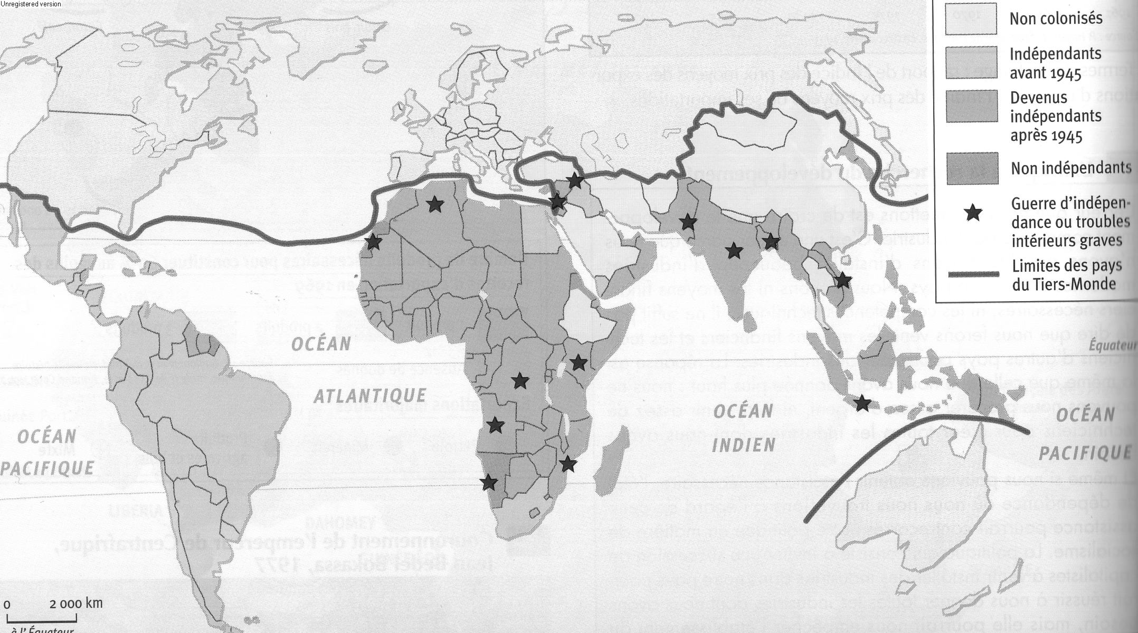

Document 2 : Le non-alignement selon Tito, 1961
La conférence de Bandung, avec les principes qu'elle a arrêtés, a été, après la proclamation de la charte de l'ONU, la première et puissante manifestation d'une conception moderne des relations internationales. Ce n'est pas par hasard que ces principes ont été adoptés en Asie, avec le concours des représentants des peuples d'Asie et d'Afrique. C'est en effet sur ces deux continents que vit la majorité de la population de notre planète, ceux qui sont privés de leurs droits, ont subi des siècles durant l'asservissement et la discrimination. [...]
Notre conférence n'a pas pour objet de créer un bloc. Au contraire, elle doit dénoncer l'exclusivisme des blocs, qui est un danger pour la paix mondiale et qui empêche les autres pays de participer, dans la plus complète égalité, au règlement des litiges internationaux.[...]
Qu'il me soit permis de relever ici une erreur que l'on rencontre de temps à autre dans la presse et les commentaires à propos de l'orientation qu'empruntera la conférence des chefs d'État ou de gouvernement des pays non engagés. On se demande si cette orientation sera pro-occidentale ou pro-orientale. De telles conjectures sont parfaitement oiseuses, car nous ne sommes pas réunis pour nous prononcer sur ce point, mais bien pour préciser et harmoniser nos positions sur les grandes questions qui inquiètent aujourd'hui le monde. On verra alors en quoi nos positions divergent et en quoi elles concordent avec celles de l'une ou l'autre partie.

Allocution d'ouverture de la conférence des non-alignés, Belgrade, septembre 1961.
Document 3 : Les revendications du « groupe des 77 »
Le Groupe des 77¹ a vu le jour parce que le Tiers-Monde a compris qu'il devait parler d'une seule voix aux sessions de la Conférence des Nations unies sur le commerce et le développement (CNUCED) et dans les autres réunions consacrées aux problèmes économiques mondiaux. Isolés, nous étions faibles [...]. Indépendamment de la philosophie économique de nos nations, nous nous étions tous rendu compte que nos efforts individuels visant à développer notre économie nationale se brisaient contre un mur massif de puissance, la puissance des nations riches et des sociétés transnationales². C'est pourquoi nous nous sommes rassemblés pour négocier avec les États industrialisés les changements à apporter aux règles et pratiques régissant les finances et les échanges mondiaux. Le système actuel a été institué par les États industrialisés pour servir leurs intérêts. C'est là un fait historique et non un jugement moral ! [...]
Nous, le Tiers-Monde, nous exigeons maintenant que l'on change les systèmes qui enrichissent les riches et appauvrissent les pauvres, cela pour rester à l'heure des autres changements intervenus dans le monde : la fin du colonialisme, les progrès de la technologie et l'aspiration nouvelle de l'humanité à l'égalité et à la dignité humaine.

Extraits d’un discours prononcé par le président de la Tanzanie, Julius Nyere, lors d’une réunion des ministres du groupe des 77 le 12 février 1979.
Cité dans Amin, Nyere et Perren : Le Dialogue inégal, Centre Europe Tiers-Monde (CETIM), Genève, 1979

I . Le Groupe des 77 réunit, à partir de 1964, des pays en voie de développement désireux de rester unis pour faire aboutir leurs revendications au sein des Conférences dos Nations unies pour le commerce et le développement (CNUCED).
2 Firmes multinationales.
Document 5 – Evolution du PNB/h en $ et en fonction des prix des Etats-Unis
(valeur de 1960)
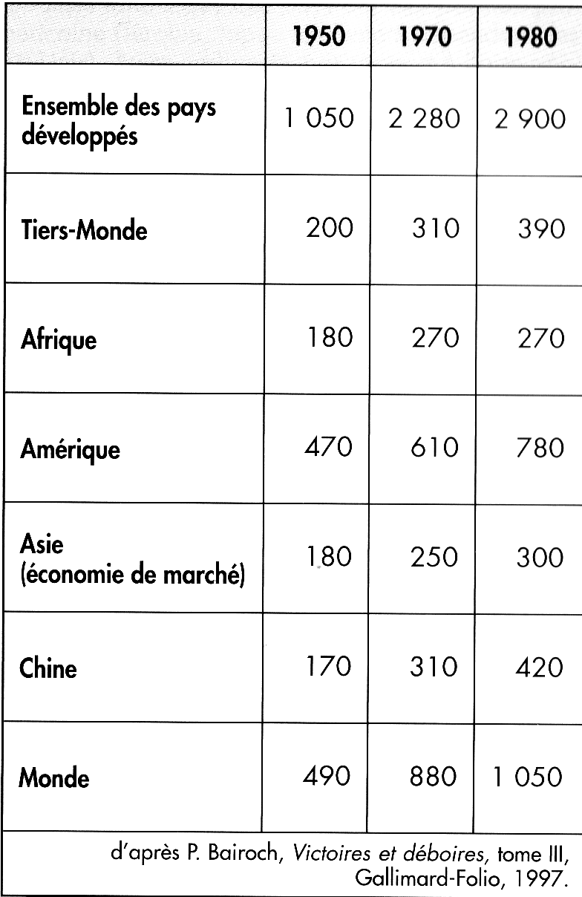

Document 4 – Les non alignés entre les deux Grands, dessin de Plantu en 1978
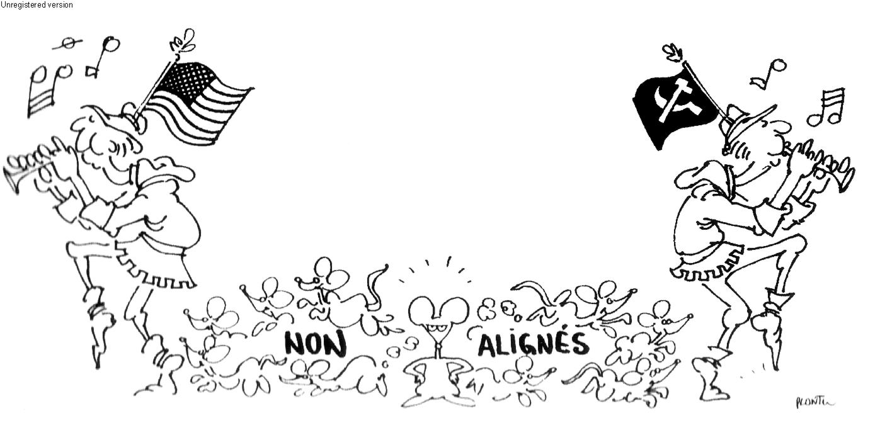

CONSIGNES
Première partie
1. Comment définir le Tiers - Monde d’après les documents 1&2 ?
2. Quelles sont les prises de position politiques assumées par le
Tiers – Monde (documents 2, 3 et 4) ?
3. Quelles sont les revendications économiques du Tiers-Monde ?
4. En quoi consiste l’unité du Tiers Monde (d’après l’ensemble
du corpus) ?
Deuxième partie
A l’aide des informations contenues dans les documents et de vos connaissances, rédigez une réponse ordonnée au sujet : « Le Tiers - Monde dans les relations internationales des années Cinquante à 1980 ». Montrez si l’affirmation du Tiers Monde a été ou non possible.

RAPPEL : Faute de temps, vous ne devez faire que l’une seulement des deux parties du devoir.

CROQUIS : L’ASIE ORIENTALE

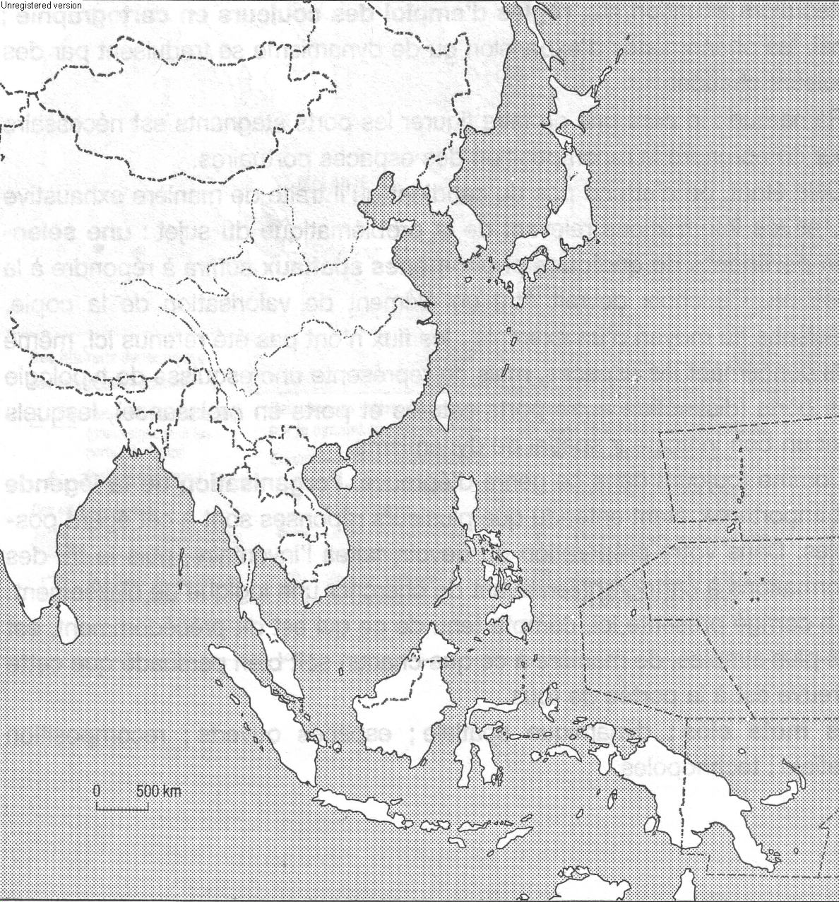
__________________________________________________________________________________________

SUJET 2 : Dominante Histoire - Composition
Géographie : croquis page 4 (La mégalopole Tokaido)

Composition : Les relations Est – Ouest de 1947 aux années 70 : paix impossible ou guerre improbable ?

CHRONOLOGIE INDICATIVE
Mars 1947 Doctrine Truman Juin 48 – mai 49 Blocus de Berlin 1960-73 Guerre du Vietnam
Octobre 1947 Création du Kominform 1955 Pacte de Varsovie 1975 Accords d’Helsinki

Croquis :
La mégalopole Tokaido, centre d’impulsion essentiel dans l’espace japonais et en Asie de l’Est
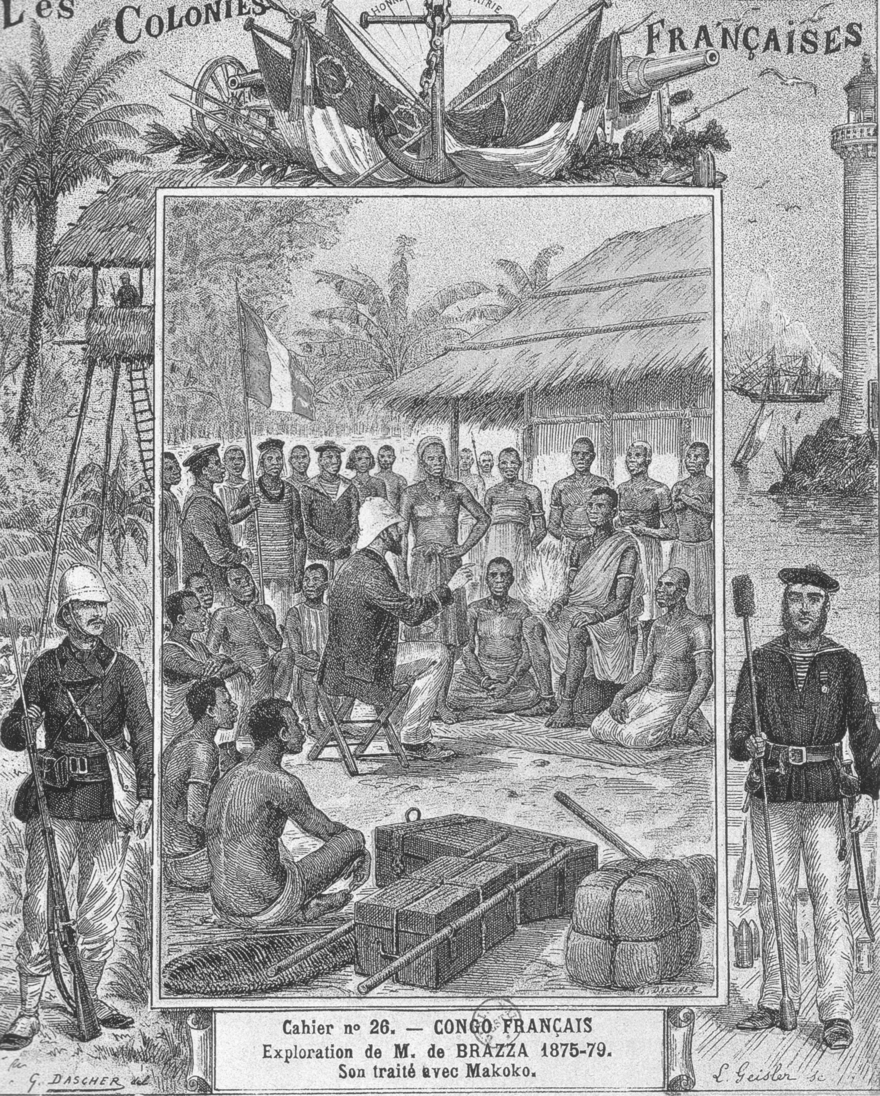
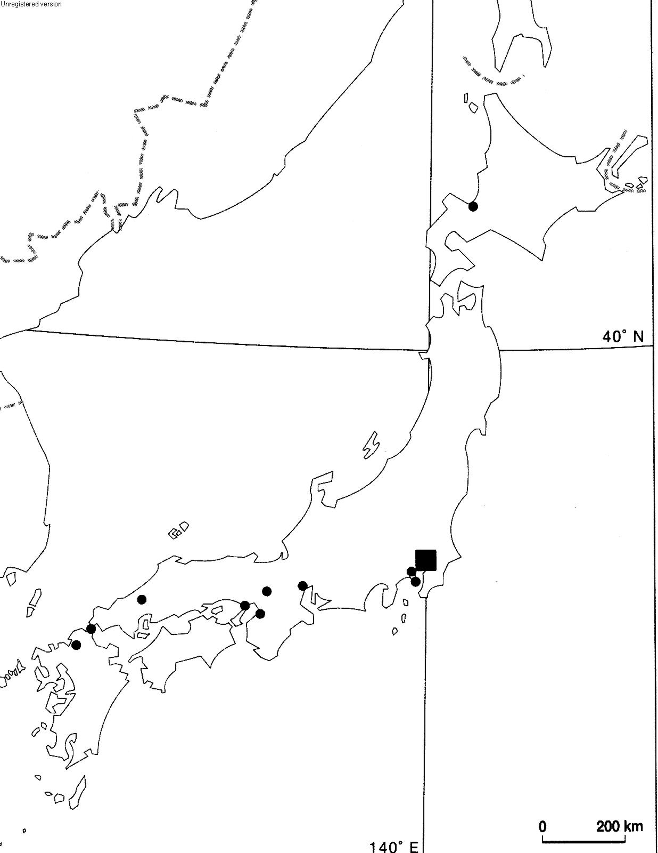

___________________________________________________________________________

SUJET 3 : Deux épreuves courtes
Histoire - Commentaire
Géographie : croquis page 3 (L’Asie orientale)

Commentaire : LA CONQUETE DE L’AFRIQUE D’APRES LA REVUE « LES COLONIES FRANCAISES » NUMERO 26 consacré à l’expédition de Brazza au Congo entre 1875 et 1879
Voir le document ci-dessus, à droite
CONSIGNES
      - Présentez le colonialisme et la situation internationale à l’époque considérée.
      - Montrez les allusions aux objectifs de la colonisation et notez l’absence de références à certaines motivations pourtant classiques.
      - Analysez sur cette image les éléments pouvant faire apparaître les aspects les plus négatifs du colonialisme.
      - Réfléchissez à la portée d’une telle propagande auprès de l’opinion publique

